普通食
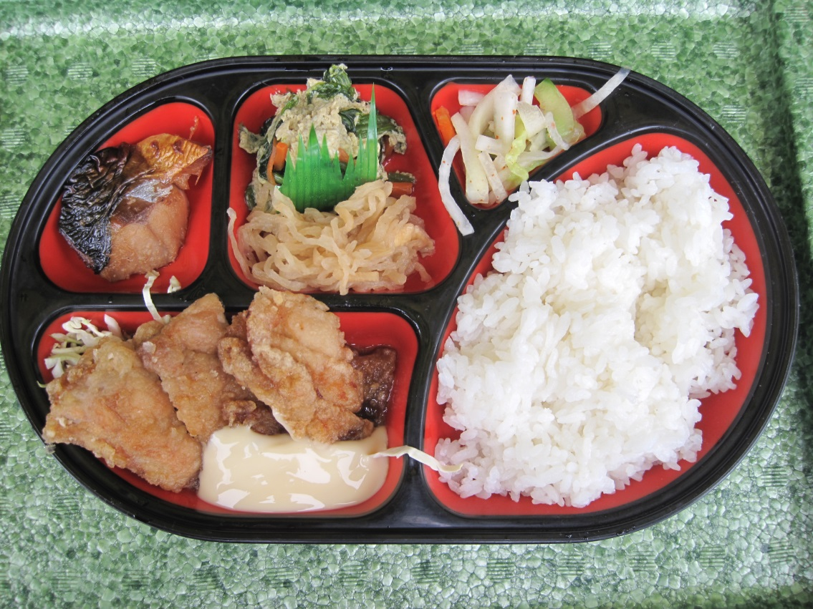
例）平成２８年２月１９日（金）の内容
ご飯
モモ肉のチキン南蛮
ほうれん草の卵とじ
焼き鯖
切干大根
生野菜
等

